
气体质量流量计
使用说明书
JXBS-MFM
Ver1.0

- 产品简介
  - 产品概述
气体和液体是工业生产或科研实验常用的流体，在实际应用过程中经常需要用到流体的流量来代表流体量的多少，并且使用体积流量单位较多，尤其是气体，但是气体的体积受到温度和压力的影响会比较大。而实际应用时，工况变化是比较复杂的，同一段管路可能不同位置，通过不同的设备，都可能会导致温度或压力的变化，尤其是压力，会比较敏感，变化较多。所以测量的体积流量如果直接使用就会造成比较大的误差，及时进行温压补偿等处理，可能也会造成比较大的误差，对于要求比较高的使用场景，就无法很好的满足要求。但是质量流量却不受温度和压力的影响，即使在工况条件及时有变化的情况下，也可以较准确的反应出流体的真实流量。
质量流量计，Mass Flow Meter ，简称MFM，主要的功能是可以测量实时流量（也叫瞬时流量）以及累计流量。其测量值不因温度或压力的波动而失准，不需要温度压力补偿。
  - 产品特点
- 流量的测量和控制不因温度或压力的波动而失准。
- 质量流量计可以将流量测量值以输出标准电信号输出。这样很容易实现对流量的数字显示
- 有很宽的工作压力范围，我们的产品可以从真空直到10MPa; 可以适用于多种气体介质（包括一些腐蚀性气体，如HCL）；有很宽的流量范围，我们的产品最小流量范围可达0～5 sccm，最大流量范围可达0～200 slm。流量显示的分辨率可达满量程的0.1%, 流量控制范围是满量程的2~100% (量程比为-- 50:1), 因此在很多领域得到广泛应用。
- 支持多种气体测量
  - 产品原理
利用压差法来进行补偿计算，通过测量气体经过某段管道内前后的压力差，计算得出气体的体积流量，然后再换算到标准工况下流量
- 产品参数
2.1 技术指标
项目 | 参数
流量规格 | ( 0~50) SCCM (可定制）  ( 0~1,4,15,50,200) SLM（可定制）
流量控制范围 | 2~100% of F.S
准确度 | ±1.5%F.S
线性 | ±1%F.S
重复精度 | ±0.2%F.S
响应时间 | ≤10sec
工作压差范围 | （0.1~0.5）MPa
工作环境温度 | 5℃~45℃
工作电压 | DC 12V-24V
2.2 产品外观
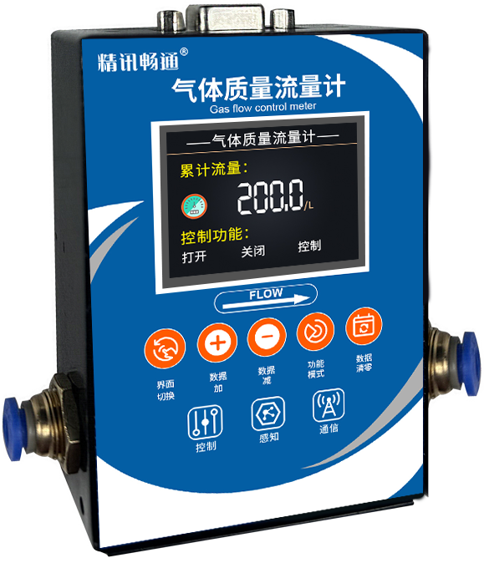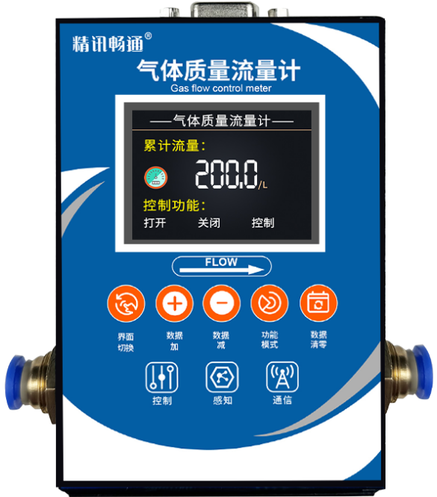
图2.1 产品外观图
2.3 产品尺寸
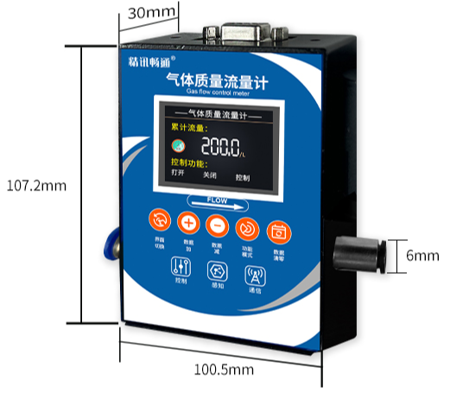
图2.2 产品尺寸图
- 产品操作
连接电源，产品界面显示界面1，按k1，即可切换界面
界面1：工况流量
目前的实时流量
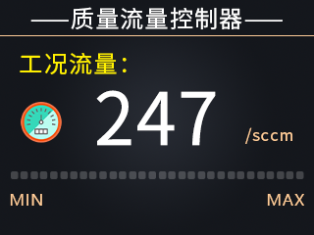
界面2：流量值设定
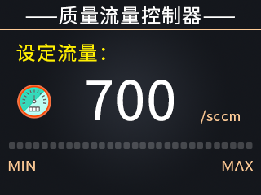
按下K2 数值增加
按下K3 数值减少
按下K4 确定设置的流量值
按下K5 改变数值倍数（1/10/100）
界面3：累计流量
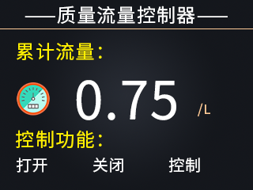
按下K4 控制功能
打开：打开电磁阀
关闭：关闭电磁阀
控制：按照设定流量值出气
按下K5 长按开始累加/消除累加
界面4：量程设置
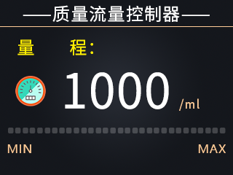
- 注意事项
注意防尘, 若粉尘进入流量计会堵塞传感器和分流器, 造成测量误差, 要求在进气口前加装过滤器;
怕液体和油污进入MFM, 会造成失控, 如果MFM的出口接有液体罐, 需要在MFC出口加上单向阀, 防止液体回流;
不使用潮湿的腐蚀性气体, 潮湿的腐蚀性气体会使不锈钢生锈, 造成MFM通道损坏, 因此要求在使用腐蚀性气体前, 要对气体和MFM管路系统进行干燥处理;
若在使用强腐蚀性、易燃易爆、有毒等危害性气体时不按安全规则操作, 有可能造成产品损坏和其它更严重的损失。正确使用, 安全操作, 对每个用户都是最重要的。
对于使用腐蚀性气体和特殊气体, 需要恰当选择型号和密封材料
- 附录
5.1气体质量流量转换系数
气体 | 比热(卡/克℃) | 密度(克/升 0℃) | 转换系数
GeH4 锗烷 | 0.1405 | 3.4180 | 0.569
H2 氢气 | 3.4224 | 0.0899 | 1.010
HBr 溴化氢 | 0.0861 | 3.6100 | 1.000
HCl 氯化氢 | 0.1911 | 1.6270 | 1.000
HF 氟化氢 | 0.3482 | 0.8930 | 1.000
HI 碘化氢 | 0.0545 | 5.7070 | 0.999
H2S 硫化氢 | 0.2278 | 1.5200 | 0.844
He 氦气 | 1.2418 | 0.1786 | 1.415
Kr 氪气 | 0.0593 | 3.7390 | 1.415
N2氮气 | 0.2486 | 1.2500 | 1.000
Ne 氖气 | 0.2464 | 0.9000 | 1.415
NH3 氨气 | 0.5005 | 0.7600 | 0.719
NO 一氧化氮 | 0.2378 | 1.3390 | 0.976
NO2 二氧化氮 | 0.1923 | 2.0520 | 0.741
N2O 一氧化二氮 | 0.2098 | 1.9640 | 0.709
O2 氧气 | 0.2196 | 1.4270 | 0.992
PCl3 三氯化磷 | 0.1247 | 6.1270 | 0.358
PH3 磷烷 | 0.2610 | 1.5170 | 0.691
PF5 五氟化磷 | 0.1611 | 5.6200 | 0.302
POCl3 三氯氧磷 | 0.1324 | 6.8450 | 0.302
SiCl4 四氯化硅 | 0.1270 | 7.5847 | 0.284
SiF4 四氟化硅 | 0.1692 | 4.6430 | 0.348
SiH4 硅烷 | 0.3189 | 1.4330 | 0.599
SiH2Cl2 二氯氢硅 | 0.1472 | 4.5060 | 0.412
SiHCl3 三氯氢硅 | 0.1332 | 6.0430 | 0.340
SF6 六氟化硫 | 0.1588 | 6.5160 | 0.264
SO2 二氧化硫 | 0.1489 | 2.8580 | 0.687
TiCl4 四氯化钛 | 0.1572 | 8.4650 | 0.206
WF6 六氟化钨 | 0.0956 | 13.2900 | 0.215
Xe 氙气 | 0.0379 | 5.8580 | 1.415
Air 空气 | 0.2400 | 1.2930 | 1.006
Ar 氩气 | 0.1250 | 1.7837 | 1.415
AsH3 砷烷 | 0.1168 | 3.4780 | 0.673
BBr3 三溴化硼 | 0.0647 | 11.1800 | 0.378
BCl3 三氯化硼 | 0.1217 | 5.2270 | 0.430
BF3 三氟化硼 | 0.1779 | 3.0250 | 0.508
B2H6 硼烷 | 0.5020 | 1.2350 | 0.441
CCl4 四氯化碳 | 0.1297 | 6.8600 | 0.307
CF4 四氟化碳 | 0.1659 | 3.9636 | 0.420
CH4 甲烷 | 0.5318 | 0.7150 | 0.719
C2H2 乙炔 | 0.4049 | 1.1620 | 0.581
C2H4 乙烯 | 0.3658 | 1.2510 | 0.598
C2H6 乙烷 | 0.4241 | 1.3420 | 0.481
C3H4 丙炔 | 0.3633 | 1.7870 | 0.421
C3H6 丙烯 | 0.3659 | 1.8770 | 0.398
C3H8 丙烷 | 0.3990 | 1.9670 | 0.348
C4H6 丁炔 | 0.3515 | 2.4130 | 0.322
C4H8 丁烯 | 0.3723 | 2.5030 | 0.294
C4H10 丁烷 | 0.4130 | 2.5930 | 0.255
C5H12 戊烷 | 0.3916 | 3.2190 | 0.217
CH3OH 甲醇 | 0.3277 | 1.4300 | 0.584
C2H6O 乙醇 | 0.3398 | 2.0550 | 0.392
C2H3Cl3 三氯乙烷 | 0.1654 | 5.9500 | 0.278
CO 一氧化碳 | 0.2488 | 1.2500 | 1.000
CO2 二氧化碳 | 0.2017 | 1.9640 | 0.737
C2N2 氰气 | 0.2608 | 2.3220 | 0.452
Cl2 氯气 | 0.1145 | 3.1630 | 0.858
D2 氘气 | 1.7325 | 0.1798 | 0.998
F2 氟气 | 0.1970 | 1.6950 | 0.931
GeCl4 四氯化锗 | 0.1072 | 9.5650 | 0.267
5.2 转换系数使用说明
质量流量控制器出厂时一般用 N2 标定，实际使用中如果是其它气体，必要时可进行读数修正，方法是以流量显示仪显示的流量乘以流量转换系数。如是单组份气体，其转换系数可在我厂产品技术说明书中查得；如是多组份气体（假定由 n 种气体组成），请按下列公式计算其转换系数 C：
基本公式： C=0.3106 N /ρ(Cp)
其中：
ρ——为气体在标准状态下的密度
CP——为气体的定压比热
N ——为气体分子构成系数（与该气体分子构成的组份有关, 见下表）
气体分子构成系数表：
气体分子构成 | 举例 | N取值
单原子分子 | Ar He | 1.01
双原子分子 | CO N2 | 1.00
三原子分子 | CO2 NO2 | 0.94
多原子分子 | NH3 C4H8 | 0.88
对于混合气体：N =N1(ω1/ωT )+N2(ω2/ωT ) + ···+ Nn(ωn/ωT )
导出公式：
$$N=\frac{0.3106 [N1 (ω1/ωT )+N2 (ω2/ωT ) + ···+ Nn (ωn/ωT )}{ρ1Cp1 (ω1/ωT )+ρ2Cp2 (ω2/ωT )+ ···+ρnCpn (ωn/ωT) }$$
其中：
ω1 …ωn ——为相应气体的流量
ωT ——为混合气体的流量
ρ1…ρn ——为相应气体在标准状态下的密度 (数值见气体转换系数表) CP1…CPn ——为相应气体的定压比热 (数值见气体转换系数表)
N1 … Nn ——为相应气体的分子构成系数, 取值见气体分子构成系数表
标准状态：压力—101325Pa (760 mm Hg)，温度—273.15K (0℃)。

